Благодарим Вас за выбор продукции торговой марки LEONORD. Наши изделия разработаны в соответствии с высокими требованиями качества, функциональности и дизайна. Мы уверены, что Вы будете довольны приобретением нового изделия нашей фирмы.
Меры безопасности
Внимательно прочитайте инструкцию перед эксплуатацией прибора. Сохраните её в качестве справочного материала. Обратите внимание на меры безопасности, они помогут Вам избежать поломок и несчастных случаев.
- Используйте прибор только в бытовых целях по его прямому назначению в соответствии с данной инструкцией.
- Прибор не предназначен для промышленного применения.
- Данный прибор предназначен для использования в бытовых и аналогичных целях, в частности:
- в кухонных зонах для персонала в магазинах, офисах и прочих производственных условиях;
- в фермерских домах;
- клиентами в гостиницах, мотелях и прочей инфраструктуре жилого типа;
- в условиях режима пансиона «проживание плюс завтрак»
- Не используйте прибор вне помещений.
- Не погружайте прибор в воду или другие жидкости. Если это случилось, прежде чем пользоваться им дальше, проверьте его работоспособность и безопасность у квалифицированных специалистов.
- В случае если Вы обнаружили, какие-либо неисправности, немедленно обратитесь в сервисный центр. Внимание! Чинить прибор могут только квалифицированные специалисты. Не пытайтесь ремонтировать прибор самостоятельно.
- Никогда не оставляйте прибор без присмотра.
- Прибор работает от батарей. Предохраняйте батареи от воздействия высоких температур. Извлеките батареи из прибора, если они разряжены или если изделие долго не используется. Это позволит избежать повреждений в результате вытекания электролита.
ВАЖНО! Батареи нельзя заряжать, разбирать, бросать в огонь или замыкать.
- Прибор не предназначен для использования лицами (включая детей) с пониженными физическими, психическими или умственными способностями или при отсутствии у них опыта или знаний, если они не находятся под контролем или не проинструктированы об использовании прибора лицом, ответственным за их безопасность. Дети должны находиться под присмотром для недопущения игры с прибором.
- Не нарушайте комплектность прибора, нарушение комплектности может привести к поломке, не попадающей под гарантийные условия.
- •При необходимости транспортировки прибора соблюдайте осторожность для сохранения целостности прибора и его функциональных свойств.
- Выполняйте все требования инструкции.
- Производитель и сервисный центр не берут на себя ответственность за поломку прибора в случае его неправильного использования.
ВАЖНО! Прибор предназначен для перемалывания зерен перца или кристаллов соли. Использование не по назначению может привести к поломке прибора.

Описание прибора
- Кнопка ВКЛ/ВЫКЛ
- Крышка отсека для батарей
- Верхняя часть корпуса прибора
- Контейнер для загрузки
- Винт регулировки степени помола
- Подсветка

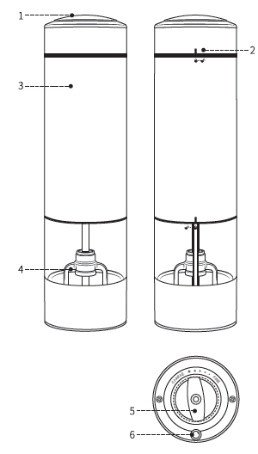

Перед началом работы
- Распакуйте прибор
- Откройте крышку отсека для батарей.
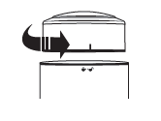
- Соблюдая полярность, установите 4*ААA батареи. ВАЖНО! Устанавливайте только новые батареи. Не используйте одновременно батареи разных типов, марок или батареи разной емкости.
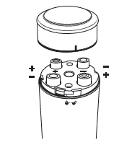
- Закройте крышку отсека для батарей
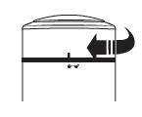

Работа
- Снимите крышку контейнера для загрузки, загрузите в контейнер перец или соль и закройте крышку.
- Установите необходимую Вам степень помола, винтом регулировки. Помол регулируется от очень грубого (Coarse) до ультратонкого (Fine). Степень помола регулируется путем вращения регулировочного винта, и может составлять несколько кругов вращения по часовой стрелке (для установки более тонкого помола) или против часовой стрелки (для установки более грубого помола).
Важно! Не закручивайте/раскручивайте винт до упора, это может привести к поломке прибора
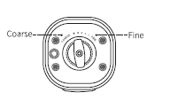
- Нажмите и удерживайте кнопку ВКЛ/ВЫКЛ. Мельница начнет работу, загорится светодиод. Пока вы удерживаете кнопку нажатой, работает мелющий механизм и горит подсветка.
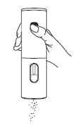
- После окончания работы отпустите кнопку – работа остановится.

Очистка и уход
- Протрите поверхность корпуса влажной салфеткой, затем вытрите насухо.
- Не используйте для чистки прибора абразивные вещества.
- Запрещается мыть в посудомоечной машине

Хранение и транспортировка
- Храните прибор в сухом проветриваемом помещении.
- Электроприбор в упаковке производителя можно транспортировать всеми видами крытого транспорта в соответствии с правилами перевозки грузов, действующих на данном виде транспорта. При транспортировке должны быть исключены любые возможные удары и перемещения упаковки с электроприбором внутри транспортного средства.

Технические параметры
Работа от батарей 4хААА (1.5 В, не входят в комплект)
Напряжение: 6 В. Мощность: 6 Вт
Срок службы – 5 лет.
Гарантийный срок – 2 года.
Состав (материал): пластмасса, металл, керамика
Дата производства указана на упаковке товара.
Назначение прибора: Прибор предназначен для перемалывания зерен перца или кристаллов соли. Работает от батарей.

По окончании срока службы прибор и упаковочные материалы должны быть утилизированы с наименьшим вредом для окружающей среды, в соответствии с правилами по утилизации отходов в вашем регионе.
В целях улучшения качества продукции, дизайн и спецификация могут быть изменены без предварительного уведомления.
LEONORD постоянно расширяет сеть сервис-центров. Полный перечень сервис-центров LEONORD на территории РФ вы можете узнать по телефону: +7(812) 633-00-00
Реализация прибора осуществляется через торговые точки и магазины согласно законодательству РФ.

Поставщик-импортер и организация, уполномоченная принимать претензии: ООО "ТОП-Импорт". Юридический адрес: Россия, 197348, г. Санкт-Петербург, Коломяжский пр-кт., дом № 10, лит. Э.
Производитель: Zhuhai Kelitong Electronic Co., Ltd / Чжухай Келитун Электроник Ко., Лтд.
Адрес: Workshop 1-1, Zhuhai Mekei Refrig. Equip. Co., Ltd., Yongan Second Road, Liangang Industry Zone, Jinwan District, Zhuhai City, China / Воркшоп 1-1, Чжухай Мэкэй Рефридж. Экуип Ко., Лтд., Йонган Сэконд Роуд, Ляньган Индастри Зоун, Цзиньвань Дистрикт, Чжухай Сити, Китай.
Произведено в Китае.

